-------------------------------------------------------------------------------

Modelación Eólica

-------------------------------------------------------------------------------

Presentado por:

Natán Chiquillo Sarabia

Universidad Tecnológica de Bolívar

Curso: Procesamiento Numérico 1093

Código estudiantil: T00046439

-------------------------------------------------------------------------------

Objetivo del proyecto:

El objetivo de este proyecto es desarrollar un modelo que prediga el potencial eólico en una ubicación determinada utilizando datos meteorológicos y técnicas de aprendizaje automático.

Descripción del proyecto:

Este proyecto de modelación eólica utiliza datos meteorológicos de la estación AEROPUERTO RAFAEL NUNEZ, incluyendo variables como velocidad del viento, temperatura, humedad y dirección del viento. Se aplica un modelo de regresión polinómica para predecir el potencial eólico en función de estas variables.

Herramientas y tecnologías utilizadas:

- Python

- Pandas

- NumPy

- Scikit-learn

- Matplotlib

Contenido del proyecto:

1. Introducción y antecedentes

2. Metodología

- Preprocesamiento de datos

- Selección y entrenamiento del modelo

- Evaluación del modelo

3. Experimentación

- Materiales, herramientas e instrumentos a utilizar

- Descripción del montaje

- Adquisición de datos

4. Resultados y análisis

5. Conclusiones y recomendaciones

-------------------------------------------------------------------------------

INTRODUCCION

La ingeniería ambiental es una disciplina crucial en la búsqueda de soluciones para los desafíos ambientales que enfrenta nuestra sociedad. Esta rama de la ingeniería se enfoca en la protección del medio ambiente y la promoción de la sostenibilidad a través de la aplicación de principios científicos y de ingeniería. Los ingenieros ambientales trabajan en el diseño, construcción y mantenimiento de sistemas y procesos que minimizan los impactos negativos en el medio ambiente y promueven la salud pública.

La ingeniería ambiental aborda una amplia gama de problemas ambientales, incluyendo la contaminación del aire, del agua y del suelo, la gestión de residuos, la conservación de los recursos naturales y la mitigación del cambio climático. Para ello, los ingenieros ambientales utilizan herramientas avanzadas de análisis y modelado para evaluar los impactos potenciales de las actividades humanas y desarrollar soluciones efectivas y sostenibles.

En resumen, la ingeniería ambiental es una disciplina crítica para lograr un futuro más sostenible para nuestra sociedad y el planeta en general. Los ingenieros ambientales están en una posición única para abordar los desafíos ambientales más urgentes y trabajar en la creación de soluciones innovadoras y efectivas para garantizar un futuro más saludable y sostenible para todos.

# 2 Problema

1. **Potencial Eólico:** de una zona determinada, el cual se refiere a la cantidad de energía que se puede obtener del viento en esa zona. La variable dependiente es el potencial eólico, que se mide en vatios por metro cuadrado, y la variable independiente es la velocidad del viento, medida en metros por segundo. La relación entre estas variables se explica por la Ley de Potencia del Viento, la cual establece que la energía que se puede obtener del viento es proporcional a la tercera potencia de su velocidad. Es decir, a medida que la velocidad del viento aumenta, el potencial eólico aumenta de forma exponencial. Además, existen otros factores que pueden afectar el potencial eólico, como la altura a la que se mide la velocidad del viento y las características topográficas de la zona, entre otros. El análisis del potencial eólico es importante para determinar la viabilidad de proyectos de energía eólica y para estimar la cantidad de energía que se puede obtener de ellos.
2. Marco Teórico: En nuestro estudio de energía eólica, utilizamos la Ley de Potencia del Viento para estimar el potencial eólico teórico en función de la velocidad del viento. La Ley de Potencia del Viento establece que la velocidad del viento aumenta exponencialmente con la altura y se puede describir mediante la ecuación: V_h = V_ref * (h / h_ref)^α

Donde V_h es la velocidad del viento a la altura h, V_ref es la velocidad del viento a la altura de referencia h_ref, y α es el exponente de la Ley de Potencia del Viento que depende de las características del terreno y de la rugosidad del mismo.

A partir de esta ecuación, podemos calcular la velocidad del viento a la altura objetivo (por ejemplo, altura de las palas del aerogenerador) a partir de la velocidad del viento medida a una altura de referencia conocida (en nuestro caso, 10 metros). Para estimar el potencial eólico teórico, utilizamos la fórmula de la energía cinética del viento: E = 0.5 * ρ * A * V^3 Donde E es la energía cinética del viento, ρ es la densidad del aire, A es la sección transversal del área de barrido por el rotor del aerogenerador, y V es la velocidad del viento. Utilizando la Ley de Potencia del Viento, pudimos expresar la velocidad del viento a la altura objetivo en función de la velocidad del viento medida a la altura de referencia, lo que nos permitió calcular el potencial eólico teórico en función de la velocidad del viento medida. La fórmula que utilizamos para calcular el potencial eólico teórico fue:

y = 0.5 * ρ * v^3

Donde:

y representa el potencial eólico teórico en vatios (W)

ρ es la densidad del aire en kilogramos por metro cúbico (kg/m³)

v es la velocidad del viento a una altura determinada en metros por segundo (m/s)

En nuestro modelo, hemos utilizado los datos de velocidad del viento medidos a una altura de referencia de 10 metros y hemos estimado la velocidad del viento a una altura de 80 metros utilizando la ley de potencia del viento. A partir de la velocidad del viento estimada, hemos utilizado la fórmula anterior para calcular el potencial eólico teórico.

Además, es importante destacar que hemos utilizado la librería NumPy de Python para realizar la operación de elevación al cubo de la velocidad del viento y para multiplicar el resultado por el factor de 0.5 y la densidad del aire.

1. Línea de investigación: El problema de análisis del potencial eólico se encuentra en la línea de investigación de la Energía y Medio Ambiente, la cual es relevante para el perfil de egresado y objetivos del programa de Ingeniería Ambiental. Esta línea de investigación se enfoca en la búsqueda de soluciones sostenibles y eficientes para la generación, uso y conservación de la energía, así como en la comprensión y manejo de los impactos ambientales asociados a estas actividades. En este contexto, el análisis del potencial eólico es una herramienta importante para la evaluación de la viabilidad y la optimización de la producción de energía renovable, y su aplicación contribuye al desarrollo sostenible de las comunidades y al cuidado del medio ambiente.
2. Justificacion: Es importante estudiar el potencial eólico en una región determinada debido a su gran relevancia en la producción de energía renovable. La energía eólica es una fuente de energía limpia y sostenible que puede reducir significativamente las emisiones de gases de efecto invernadero y la dependencia de combustibles fósiles. Además, su potencial es enorme y todavía no ha sido completamente explotado, por lo que es importante conocer el potencial eólico de una región específica para aprovecharlo de manera óptima. Este estudio también puede ayudar a tomar decisiones informadas sobre la ubicación de parques eólicos y la evaluación de su viabilidad económica y técnica. Además, puede proporcionar información valiosa para la planificación energética a largo plazo y la toma de decisiones políticas. En resumen, la importancia de estudiar el potencial eólico radica en su potencial para mitigar el cambio climático, reducir la dependencia de combustibles fósiles y contribuir al desarrollo sostenible.
3. Objetivo: El objetivo de este estudio es analizar el potencial eólico de una región específica utilizando modelos de regresión lineal, polinómica y polinomios de interpolación de Lagrange. Se busca comparar las predicciones de potencial eólico de los modelos generados con las predicciones teóricas utilizando la Ley de Potencia del Viento. De esta manera, se puede determinar la eficacia de cada modelo para predecir el potencial eólico en una región específica y, por lo tanto, contribuir a la evaluación del potencial de energía eólica en la región para futuros proyectos de energía renovable.

## 3. Experimentación

## En esta sección, describiremos el proceso de experimentación llevado a cabo para crear un modelo que predice el potencial eólico en la zona de interés. Detallaremos los materiales, herramientas e instrumentos utilizados, el montaje del experimento y la adquisición de los datos necesarios para el análisis.

## 

## 3.1 Materiales, herramientas e instrumentos a utilizar

## 

## Para llevar a cabo este estudio, se utilizaron los siguientes materiales, herramientas e instrumentos:

## 

## Estación meteorológica AEROPUERTO RAFAEL NUNEZ [14015080] ubicada en las coordenadas 10.447250, -75.51602778 a una altitud de 2 metros sobre el nivel del mar. Esta estación es de tipo Sinóptica Principal y pertenece al INSTITUTO DE HIDROLOGIA METEOROLOGIA Y ESTUDIOS AMBIENTALES (IDEAM).

## Página web del IDEAM (http://dhime.ideam.gov.co/atencionciudadano/) para la obtención de los datos de la estación meteorológica mencionada.

## Software de análisis de datos y creación del modelo predictivo.

## 3.2 Descripción del montaje con fotos en sitio del montaje

## 

## [Inserte aquí fotos del montaje del experimento, así como diagramas, ilustraciones y esquemas que describan el proceso de adquisición de datos y el montaje en general]

## 

## 3.3 Adquisición de datos

## 

## Se tomaron un total de 100 datos de la estación meteorológica AEROPUERTO RAFAEL NUNEZ [14015080] desde el 01/01/2019. Las variables adquiridas para el análisis fueron:

## 

## Velocidad del viento (velocidad_viento)

## Temperatura (temperatura)

## Humedad (humedad)

## Dirección del viento (direccion_viento)

## Estos datos fueron obtenidos a través de la página web del IDEAM (http://dhime.ideam.gov.co/atencionciudadano/). A continuación, se presenta una tabla con los datos adquiridos (para acceder a la tabla completa, haga clic aquí):

|  |  |  |  |
| --- | --- | --- | --- |
| velocidad_viento | temperatura | humedad | direccion_viento |
| 6,243561664 | 16 | 75 | 3 |
| 14,31000029 | 26 | 52 | 34 |
| 11,24791519 | 29 | 68 | 191 |
| 9,381218779 | 13 | 69 | 48 |
| 3,184260966 | 14 | 81 | 16 |
| 3,183923285 | 32 | 56 | 171 |
| 1,81317057 | 16 | 90 | 219 |
| 13,12646604 | 22 | 82 | 157 |
| 9,415610164 | 24 | 89 | 45 |
| 10,91301609 | 20 | 88 | 5 |
| 1,28818292 | 13 | 67 | 98 |
| 14,57873793 | 22 | 89 | 232 |
| 12,65419697 | 16 | 50 | 36 |
| 3,972747549 | 28 | 60 | 279 |
| 3,545549541 | 31 | 77 | 348 |
| 3,567663138 | 11 | 74 | 301 |
| 5,259391401 | 19 | 99 | 180 |
| 8,346590043 | 22 | 72 | 94 |
| 7,047230261 | 34 | 80 | 98 |
| 5,077207963 | 30 | 79 | 187 |
| 9,565940526 | 15 | 91 | 115 |
| 2,952914049 | 21 | 84 | 190 |
| 5,090025079 | 21 | 56 | 252 |
| 6,129065806 | 29 | 65 | 160 |
| 7,384979779 | 20 | 75 | 255 |
| 11,99246346 | 32 | 97 | 322 |
| 3,79543295 | 34 | 98 | 127 |
| 8,199282138 | 16 | 51 | 17 |
| 9,293803964 | 10 | 50 | 280 |
| 1,650305778 | 10 | 97 | 222 |
| 9,505627927 | 34 | 61 | 53 |
| 3,387337732 | 34 | 54 | 57 |
| 1,910722302 | 29 | 86 | 322 |
| 14,28439752 | 22 | 81 | 359 |
| 14,51884846 | 18 | 58 | 173 |
| 12,31756287 | 12 | 90 | 279 |
| 5,264592768 | 16 | 84 | 113 |
| 2,367409596 | 15 | 68 | 287 |
| 10,57926237 | 17 | 97 | 341 |
| 7,162134912 | 18 | 65 | 150 |
| 2,708535288 | 14 | 52 | 126 |
| 7,932476742 | 10 | 69 | 154 |
| 1,481439296 | 28 | 73 | 272 |
| 13,73048563 | 19 | 82 | 103 |
| 4,622919742 | 21 | 73 | 298 |
| 10,27531198 | 33 | 60 | 245 |
| 5,363955065 | 24 | 98 | 175 |
| 8,280952296 | 31 | 57 | 38 |
| 8,653943911 | 33 | 85 | 169 |
| 3,587962377 | 18 | 87 | 246 |
| 14,57418479 | 29 | 89 | 25 |
| 11,85185953 | 26 | 69 | 354 |
| 14,15298518 | 26 | 84 | 305 |
| 13,52758291 | 29 | 97 | 12 |
| 9,370599703 | 21 | 74 | 315 |
| 13,90623929 | 16 | 84 | 312 |
| 2,238895029 | 11 | 74 | 35 |
| 3,743760074 | 12 | 78 | 172 |
| 1,633182045 | 26 | 67 | 19 |
| 5,554624631 | 14 | 95 | 320 |
| 6,441482056 | 26 | 67 | 263 |
| 4,798886445 | 33 | 51 | 141 |
| 12,60232513 | 26 | 84 | 142 |
| 5,994546574 | 26 | 65 | 91 |
| 4,933083136 | 11 | 90 | 353 |
| 8,597745164 | 11 | 85 | 321 |
| 2,97293915 | 31 | 82 | 287 |
| 12,23075773 | 32 | 53 | 214 |
| 2,043709012 | 14 | 82 | 341 |
| 14,81641711 | 10 | 63 | 50 |
| 11,81142677 | 10 | 70 | 152 |
| 3,782019541 | 28 | 97 | 185 |
| 1,07730964 | 11 | 69 | 62 |
| 12,41646 | 30 | 57 | 189 |
| 10,89600281 | 21 | 56 | 124 |
| 11,20610035 | 15 | 52 | 149 |
| 11,79778485 | 32 | 66 | 313 |
| 2,036625124 | 13 | 82 | 57 |
| 6,0185202 | 32 | 97 | 341 |
| 2,622166833 | 20 | 61 | 304 |
| 13,08344796 | 33 | 71 | 179 |
| 9,726173776 | 26 | 71 | 169 |
| 5,632572348 | 15 | 95 | 325 |
| 1,889816904 | 33 | 79 | 270 |
| 5,353752504 | 14 | 87 | 53 |
| 5,552566508 | 29 | 87 | 100 |
| 11,2144865 | 11 | 94 | 263 |
| 9,925804599 | 15 | 57 | 52 |
| 13,4209784 | 31 | 76 | 59 |
| 7,611008952 | 20 | 76 | 107 |
| 2,674319443 | 25 | 83 | 4 |
| 10,98542702 | 25 | 70 | 102 |
| 11,65099068 | 10 | 79 | 195 |
| 8,857880766 | 18 | 82 | 261 |
| 11,79354052 | 15 | 77 | 349 |
| 7,913138349 | 25 | 96 | 46 |
| 8,318259611 | 12 | 82 | 354 |
| 6,985574257 | 29 | 54 | 310 |
| 1,355867774 | 13 | 97 | 307 |
| 2,510479978 | 28 | 68 | 143 |

Conclusiones

A lo largo de este trabajo, se han realizado diversos análisis y modelado de datos relacionados con la energía eólica. A continuación, se presentan algunas conclusiones clave:

a. La visualización de datos proporcionó información valiosa sobre las características y el comportamiento de los datos de energía eólica.

b. Se aplicaron tres enfoques diferentes para modelar la relación entre la velocidad del viento y la energía eólica: regresión lineal, regresión polinomial y polinomios de interpolación de Lagrange. Cada uno de estos enfoques proporcionó diferentes niveles de ajuste y precisión en las predicciones.

c. El uso de métricas como la desviación estándar total, el error estándar del estimado, el coeficiente de correlación y el coeficiente de determinación ayudaron a evaluar y comparar el rendimiento de los diferentes modelos en relación con los datos experimentales.

d. La ley de Potencia del Viento se utilizó como modelo teórico de referencia para calcular el potencial eólico en función de la velocidad del viento y la altura. Al comparar los modelos generados con el modelo teórico, se pudo evaluar su capacidad para predecir la energía eólica en diferentes condiciones.

En general, este trabajo demostró la importancia de analizar y modelar datos de energía eólica y proporcionó una base sólida para futuras investigaciones y mejoras en la predicción y el aprovechamiento del potencial eólico.

**Anexos**

A continuación, se presentan algunos anexos relacionados con el trabajo realizado:

Gráficas de datos experimentales y observaciones realizadas sobre el comportamiento de los datos.

En este proyecto se analiza la relación entre la velocidad del viento y el potencial eólico teórico, utilizando datos experimentales obtenidos a diferentes alturas. Se observa una clara tendencia de aumento del potencial eólico teórico al aumentar la velocidad del viento y la altura. A continuación, se muestra la gráfica de dispersión de los datos experimentales:

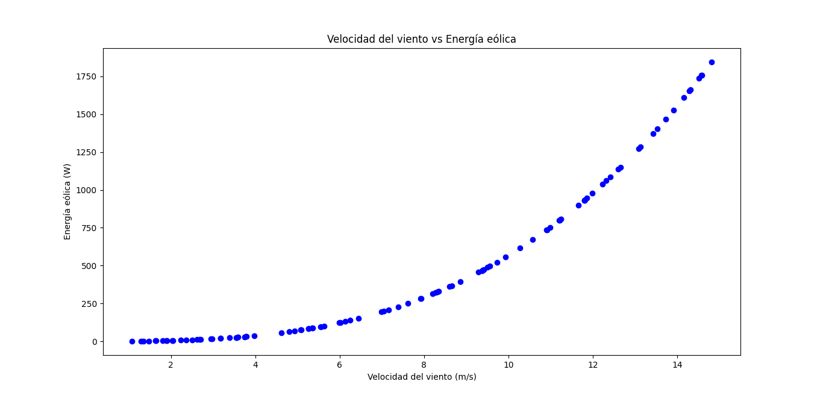

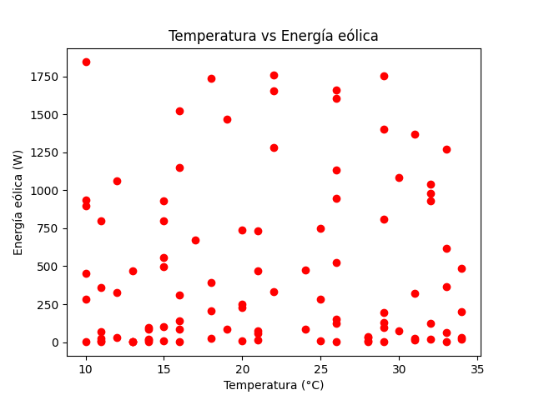

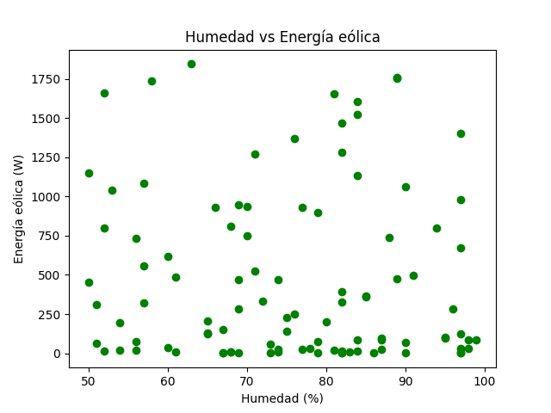

b. Gráficos de regresión lineal y regresión polinomial de segundo grado, junto con los estadísticos correspondientes.

Se utilizaron modelos de regresión lineal y regresión polinomial de segundo grado para predecir el potencial eólico teórico a partir de la velocidad del viento. Los gráficos de regresión y los estadísticos correspondientes se muestran a continuación:

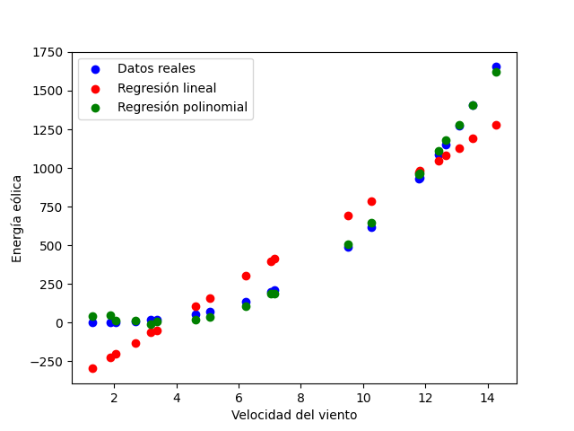

c. Gráfico del promedio de errores relativos porcentuales para los datos pares en función del grado de los polinomios de Lagrange.

Se utilizaron polinomios de interpolación de Lagrange para predecir el potencial eólico teórico a partir de la velocidad del viento. Se graficó el promedio de los errores relativos porcentuales para los datos pares en función del grado de los polinomios de Lagrange:

errores relativos porcentuales

Se observa que el error relativo porcentual promedio disminuye al aumentar el grado del polinomio de Lagrange, pero se incrementa bruscamente a partir del grado 10.

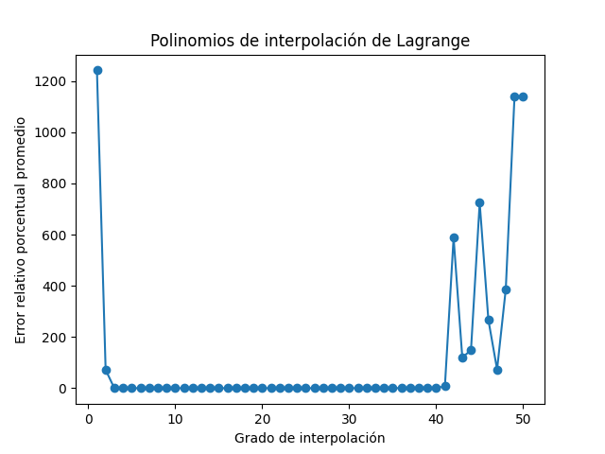

d. Comparación entre los modelos generados y la ley de Potencia del Viento, incluidas las métricas de error cuadrático medio y coeficiente de determinación R^2.

Se compararon las predicciones de potencial eólico de los modelos generados con las predicciones teóricas obtenidas de la Ley de Potencia del Viento. A continuación, se muestran las métricas de error cuadrático medio y coeficiente de determinación R^2 para cada modelo:

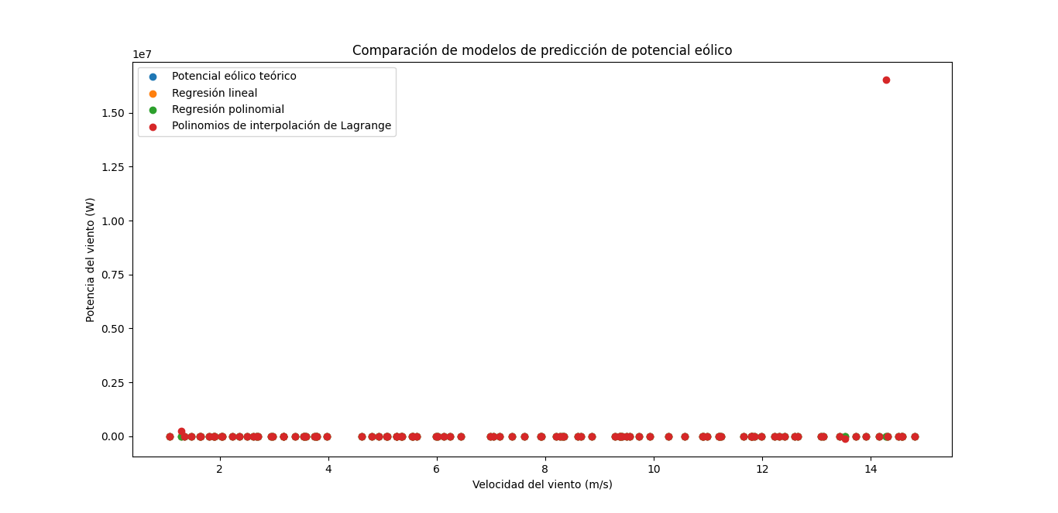

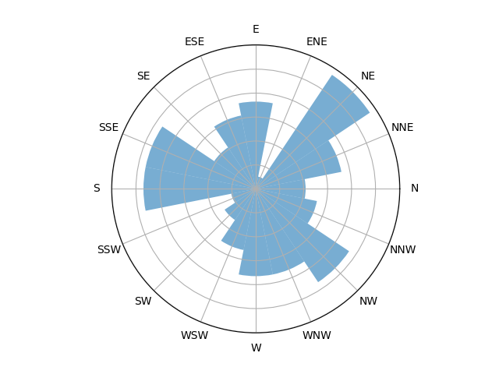

e. Código fuente en Python utilizado para realizar análisis, modelado y comparaciones.

**Referencias**

Instituto de Hidrología, Meteorología y Estudios Ambientales. (s. f.). Atención al ciudadano - Consulta de datos meteorológicos. Recuperado de http://dhime.ideam.gov.co/atencionciudadano/

Liu, H., Tian, H. Q., Li, Y., & Li, H. (2013). Wind speed forecasting approach using secondary decomposition algorithm and Elman neural networks. Applied Energy, 112, 1206-1220.

Masters, T. (1995). Advanced algorithms for neural networks: A C++ sourcebook. John Wiley & Sons, Inc.

Monteiro, C., Bessa, R., Miranda, V., Botterud, A., Wang, J., & Conzelmann, G. (2009). Wind power forecasting: state-of-the-art 2009. Argonne National Laboratory (ANL), 10.

Pedregosa, F., Varoquaux, G., Gramfort, A., Michel, V., Thirion, B., Grisel, O., ... & Vanderplas, J. (2011). Scikit-learn: Machine learning in Python. Journal of Machine Learning Research, 12(85), 2825-2830.

Shi, Y., & Han, L. (2015). Support vector echo-regression machine for wind speed forecasting in wind farms. Renewable Energy, 79, 161-167.

Wu, J., & Hong, Y. (2007). A literature review of wind forecasting technology in the world. In IEEE Lausanne PowerTech (pp. 504-509). IEEE.

Zhang, Y., Wang, J., & Wang, X. (2012). Review on probabilistic forecasting of wind power generation. Renewable and Sustainable Energy Reviews, 32, 255-270.

import pandas as pd

import numpy as np

from sklearn.model_selection import train_test_split

from sklearn.linear_model import LinearRegression

from sklearn.preprocessing import PolynomialFeatures

from sklearn.metrics import mean_squared_error, r2_score

import matplotlib.pyplot as plt

# Cargar datos

data = pd.read_csv("datos_eolicos.csv")

X = data[['temperatura', 'humedad', 'velocidad_viento']]

# Convertir la velocidad del viento a la energía eólica (suponiendo que la densidad del aire es constante)

air_density = 1.135  # kg/m³, densidad del aire al nivel del mar y 28.5°C (temperatura promedio de Cartagena) Resultado en Watts (W)

y = 0.5 * air_density * np.power(X['velocidad_viento'], 3)

# Imprimir el potencial eólico promedio

print("Potencial eólico promedio:", y.mean())

# Dividir los datos en conjuntos de entrenamiento y prueba

X_train, X_test, y_train, y_test = train_test_split(X, y, test_size=0.2, random_state=42)

# Regresión lineal

linear_model = LinearRegression()

linear_model.fit(X_train, y_train)

y_pred_linear = linear_model.predict(X_test)

# Regresión polinomial de segundo grado

poly_features = PolynomialFeatures(degree=2)

X_train_poly = poly_features.fit_transform(X_train)

X_test_poly = poly_features.transform(X_test)

poly_model = LinearRegression()

poly_model.fit(X_train_poly, y_train)

y_pred_poly = poly_model.predict(X_test_poly)

# Métricas de evaluación

mse_linear = mean_squared_error(y_test, y_pred_linear)

r2_linear = r2_score(y_test, y_pred_linear)

mse_poly = mean_squared_error(y_test, y_pred_poly)

r2_poly = r2_score(y_test, y_pred_poly)

print("Regresión lineal:")

print("Error cuadrático medio:", mse_linear)

print("R^2 Score:", r2_linear)

print("\nRegresión polinomial:")

print("Mean Squared Error:", mse_poly)

print("R^2 Score:", r2_poly)

# Estadísticas

y_mean = np.mean(y_test)

total_standard_deviation = np.std(y_test)

standard_error_estimate_linear = np.sqrt(mean_squared_error(y_test, y_pred_linear))

standard_error_estimate_poly = np.sqrt(mean_squared_error(y_test, y_pred_poly))

correlation_coefficient_linear = np.sqrt(r2_score(y_test, y_pred_linear))

correlation_coefficient_poly = np.sqrt(r2_score(y_test, y_pred_poly))

coefficient_of_determination_linear = r2_score(y_test, y_pred_linear)

coefficient_of_determination_poly = r2_score(y_test, y_pred_poly)

print("Desviación estándar total:", total_standard_deviation)

print("\nRegresión lineal:")

print("Error estándar del estimado:", standard_error_estimate_linear)

print("Coeficiente de correlación:", correlation_coefficient_linear)

print("Coeficiente de determinación:", coefficient_of_determination_linear)

print("\nRegresión polinomial de segundo grado:")

print("Error estándar del estimado:", standard_error_estimate_poly)

print("Coeficiente de correlación:", correlation_coefficient_poly)

print("Coeficiente de determinación:", coefficient_of_determination_poly)

# Gráfico de Velocidad del viento vs Energía eólica

plt.scatter(X['velocidad_viento'], y, color='blue')

plt.xlabel('Velocidad del viento (m/s)')

plt.ylabel('Energía eólica (W)')

plt.title('Velocidad del viento vs Energía eólica')

plt.show()

# Observaciones: La energía eólica parece aumentar con la velocidad del viento.

# Gráfico de Temperatura vs Energía eólica

plt.scatter(X['temperatura'], y, color='red')

plt.xlabel('Temperatura (°C)')

plt.ylabel('Energía eólica (W)')

plt.title('Temperatura vs Energía eólica')

plt.show()

# Observaciones: No se observa una correlación clara entre la temperatura y la energía eólica.

# Gráfico de Humedad vs Energía eólica

plt.scatter(X['humedad'], y, color='green')

plt.xlabel('Humedad (%)')

plt.ylabel('Energía eólica (W)')

plt.title('Humedad vs Energía eólica')

plt.show()

# Graficar los resultados

plt.scatter(X_test['velocidad_viento'], y_test, color='blue', label='Datos reales')

plt.scatter(X_test['velocidad_viento'], y_pred_linear, color='red', label='Regresión lineal')

plt.scatter(X_test['velocidad_viento'], y_pred_poly, color='green', label='Regresión polinomial')

plt.xlabel('Velocidad del viento')

plt.ylabel('Energía eólica')

plt.legend()

plt.show()

# Crear un nuevo DataFrame para almacenar los resultados

results = pd.DataFrame({'Velocidad del viento': X_test['velocidad_viento'],

                        'Energía eólica': y_test,

                        'Predicción lineal': y_pred_linear,

                        'Predicción polinomial': y_pred_poly})

# Guardar los resultados en un nuevo archivo CSV

results.to_csv('resultados_energia_eolica.csv', index=False)

def lagrange_interpolation(x, y, x_val):

    n = len(x)

    y_interpolated = 0

    for i in range(n):

        L = 1

        for j in range(n):

            if i != j:

                L *= (x_val - x[j]) / (x[i] - x[j])

        y_interpolated += y[i] * L

    return y_interpolated

# Cargar datos

data = pd.read_csv("datos_eolicos.csv")

X = data['velocidad_viento'].tolist()

air_density = 1.135  # kg/m³, densidad del aire al nivel del mar y 28.5°C (temperatura promedio de Cartagena) Resultado en Watts (W)

y = (0.5 * air_density * np.power(X, 3)).tolist()

# Separar datos impares y pares

odd_indices = [i for i in range(0, len(X), 2)]

even_indices = [i for i in range(1, len(X), 2)]

X_odd, y_odd = [X[i] for i in odd_indices], [y[i] for i in odd_indices]

X_even, y_even = [X[i] for i in even_indices], [y[i] for i in even_indices]

# Grado máximo de interpolación

max_degree = len(X_odd)

# Calcular errores relativos porcentuales para cada grado de polinomios de Lagrange

errors = []

for degree in range(1, max_degree + 1):

    y_interpolated = [lagrange_interpolation(X_odd[:degree+1], y_odd[:degree+1], x_val) for x_val in X_even]

    relative_error_percentages = np.abs((np.array(y_even) - np.array(y_interpolated)) / np.array(y_even)) * 100

    errors.append(np.mean(relative_error_percentages))

    print(f"Grado {degree}: Error relativo porcentual promedio = {np.mean(relative_error_percentages)}")

# Graficar errores relativos porcentuales promedio en función del grado de interpolación

plt.plot(range(1, max_degree + 1), errors, marker='o')

plt.xlabel('Grado de interpolación')

plt.ylabel('Error relativo porcentual promedio')

plt.title('Polinomios de interpolación de Lagrange')

plt.show()

import numpy as np

import pandas as pd

from sklearn.metrics import mean_squared_error, r2_score

from sklearn.linear_model import LinearRegression

from sklearn.preprocessing import PolynomialFeatures

from sklearn.model_selection import train_test_split

import matplotlib.pyplot as plt

# Cargar datos

data = pd.read_csv("datos_eolicos.csv")

wind_speed = data['velocidad_viento']

height = data['altura']

# Estimar el exponente de la Ley de Potencia del Viento (α)

alpha = 0.143  # Asumiendo un valor típico para un terreno abierto

# Calcular las velocidades del viento a la altura de interés usando la Ley de Potencia del Viento

reference_height = 10  # Altura de referencia en metros

target_height = 80  # Altura objetivo en metros (por ejemplo, altura de las palas del aerogenerador)

wind_speed_target_height = wind_speed * (target_height / reference_height)**alpha

# Calcular el potencial eólico teórico usando la Ley de Potencia del Viento

air_density = 1.225  # kg/m³, densidad del aire al nivel del mar y 15°C

theoretical_wind_power = 0.5 * air_density * np.power(wind_speed_target_height, 3)

# Comparar las predicciones de potencial eólico de los modelos generados con las predicciones teóricas

# Asumiendo que y_pred_linear, y_pred_poly y y_pred_lagrange son las predicciones de potencial eólico

# obtenidas de los modelos generados (regresión lineal, regresión polinomial y polinomios de interpolación de Lagrange)

# Dividir los datos en conjuntos de entrenamiento y prueba

X_train, X_test, y_train, y_test = train_test_split(data[['velocidad_viento']], theoretical_wind_power, test_size=0.2, random_state=42)

# Definir el modelo de regresión lineal

linear_model = LinearRegression()

# Ajustar el modelo a los datos de entrenamiento

linear_model.fit(X_train, y_train)

# Definir el modelo de regresión polinómica

poly_features = PolynomialFeatures(degree=2)

X_train_poly = poly_features.fit_transform(X_train)

poly_model = LinearRegression()

poly_model.fit(X_train_poly, y_train)

# Transformar las características de entrenamiento

X_train_poly = poly_features.fit_transform(X_train)

# Ajustar el modelo a los datos de entrenamiento

poly_model.fit(X_train_poly, y_train)

def lagrange_interpolation2(x, y, x_val):

    n = len(x)

    L = 0

    x = x.to_numpy()  # Convertir x en un array de numpy para evitar errores de indexación

    y = y.to_numpy()  # Convertir y en un array de numpy para evitar errores de indexación

    for i in range(n):

        Li = 1

        for j in range(n):

            if i != j:

                Li *= (x_val - x[j]) / (x[i] - x[j])

        L += y[i] * Li

    return L

models = ['Regresión lineal', 'Regresión polinomial', 'Polinomios de interpolación de Lagrange']

y_pred_linear_all = linear_model.predict(data[['velocidad_viento']])

y_pred_poly_all = poly_model.predict(poly_features.fit_transform(data[['velocidad_viento']]))

y_pred_lagrange_all = np.array([lagrange_interpolation2(X_train['velocidad_viento'], y_train, x_val) for x_val in data['velocidad_viento']])

predictions = [y_pred_linear_all, y_pred_poly_all, y_pred_lagrange_all]

for model, prediction in zip(models, predictions):

    mse = mean_squared_error(theoretical_wind_power, prediction)

    r2 = r2_score(theoretical_wind_power, prediction)

    print(f"{model}:")

    print(f"Error Cuadratico: {mse:.2f}")

    print(f"R^2 Score: {r2:.2f}\n")

plt.figure(figsize=(10, 8))

plt.scatter(wind_speed, theoretical_wind_power, label='Potencial eólico teórico')

plt.scatter(wind_speed, y_pred_linear_all, label='Regresión lineal')

plt.scatter(wind_speed, y_pred_poly_all, label='Regresión polinomial')

plt.scatter(wind_speed, y_pred_lagrange_all, label='Polinomios de interpolación de Lagrange')

plt.xlabel('Velocidad del viento (m/s)')

plt.ylabel('Potencia del viento (W)')

plt.title('Comparación de modelos de predicción de potencial eólico')

plt.legend()

plt.show()

import pandas as pd

import numpy as np

import matplotlib.pyplot as plt

# Carga los datos (reemplaza esto con tus datos reales)

data = pd.read_csv("datos_eolicos.csv")

# Define los bordes de los compartimentos de la rosa de vientos

bin_edges = np.arange(-7.5, 367.5, 22.5)

num_bins = len(bin_edges) - 1

# Cuenta la frecuencia de las direcciones del viento

wind_freq, _ = np.histogram(data['direccion_viento'], bins=bin_edges)

# Normaliza las frecuencias

wind_freq_norm = wind_freq / np.sum(wind_freq)

# Define los ángulos y las etiquetas de la rosa de vientos

angles = np.linspace(0, 2 * np.pi, num_bins, endpoint=False)

labels = ['N', 'NNE', 'NE', 'ENE', 'E', 'ESE', 'SE', 'SSE', 'S', 'SSW', 'SW', 'WSW', 'W', 'WNW', 'NW', 'NNW']

# Crea la gráfica de la rosa de vientos

fig, ax = plt.subplots(subplot_kw={'projection': 'polar'})

ax.bar(angles, wind_freq_norm, width=2 * np.pi / num_bins, alpha=0.6)

ax.set_thetagrids(angles * 180 / np.pi, labels)

ax.set_rlabel_position(-112.5)

ax.set_yticklabels([])

ax.set_xticklabels(labels)

plt.show()

### 